**Лабораторна робота № 13**

**Web-програмування**

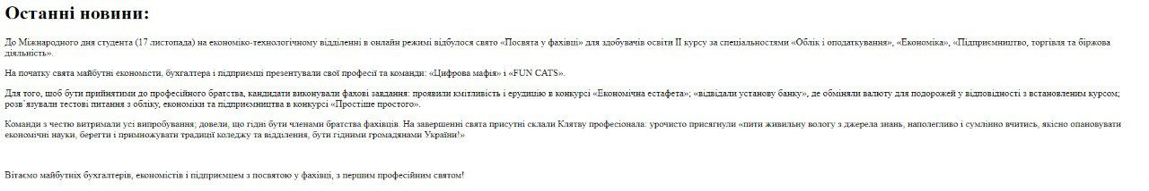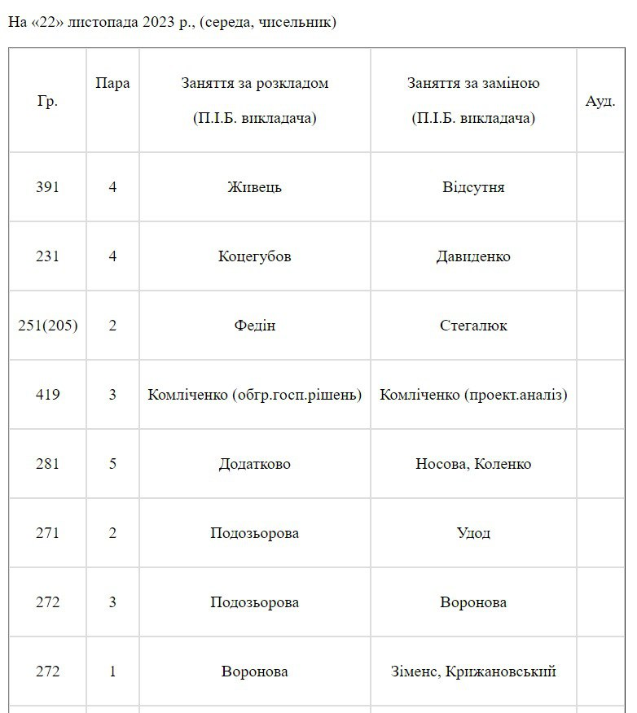

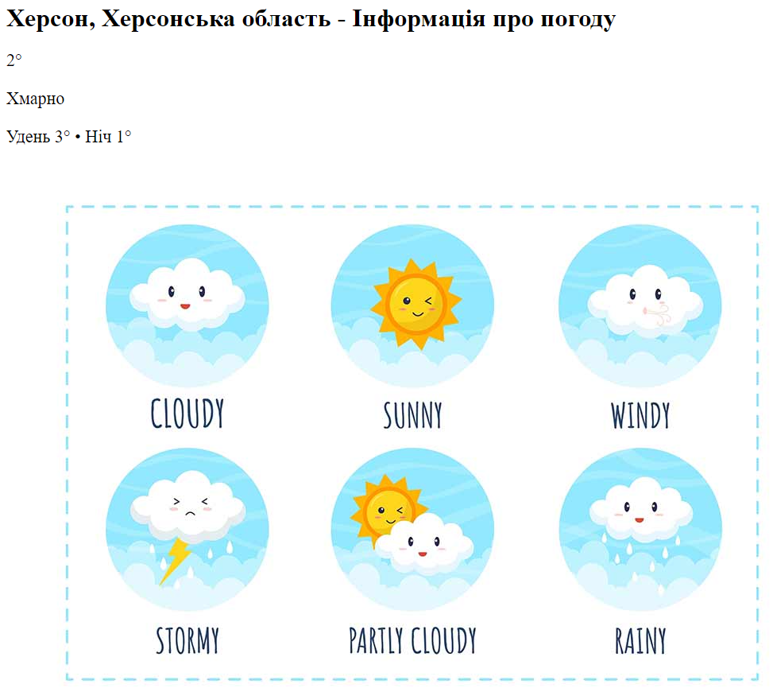

**Контрольні питання**

1. Що таке клас та екземпляр класу в ООП?

Клас в об'єктно-орієнтованому програмуванні (ООП) - це шаблон або визначення для створення об'єктів. Екземпляр класу, або об'єкт, є конкретним представником цього класу, який має доступ до властивостей та методів, визначених у класі.

2. Коли відбувається ініціалізація властивостей класу?

Ініціалізація властивостей класу відбувається під час створення нового об'єкта на основі класу. Цей процес часто відбувається в конструкторі класу, де встановлюються початкові значення для властивостей об'єкта.

3. Для чого використовується вказівник $this?

Вказівник $this використовується в класі для звертання до власних властивостей та методів об'єкта. Він дозволяє визначити, які саме властивості та методи об'єкта використовуються в конкретному контексті.

4. Як можна викликати батьківський конструктор в конструкторі дочірнього класу?

Для виклику батьківського конструктора в конструкторі дочірнього класу використовується ключове слово parent::. Наприклад: parent::__construct();

5. За допомогою якого методу доступа можна отримати доступ з поточного та дочірнього класу?

Для отримання доступу з поточного та дочірнього класу використовується метод доступу protected. Це дозволяє звертатися до властивостей чи методів у межах класу та його дочірніх класів.

6. Якою функцією можна імітувати роботу деструктора?

Для імітації роботи деструктора можна використовувати метод __destruct().

7. Для чого призначений оператор new?

Оператор new використовується для створення нового об'єкта на основі класу. Він викликає конструктор класу та повертає новий екземпляр об'єкта.